学生信息查询、修改、删除
用户操作手册
（V1.00）

哈尔滨汉唐高科科技发展有限公司
Error: Reference source not found
文档信息

文档名称 | 学生信息查询、修改、删除 用户操作手册
电子文档 | 学生信息查询、修改、删除 用户操作手册.doc
文件状态 | ■ 草稿 □ 正式发布 □ 正在修改
编 写 人 | 魏成刚 | 日 期 | 2014-05-14
校 对 人 |  | 日 期
审 核 人 |  | 日 期
批 准 人 |  | 日 期

目 录
1 引言 5
1.1 编写目的 5
1.2 项目背景 5
1.3 定义 5
1.4 参考资料 5
2 软件概述 6
2.1 目标 6
2.2 功能 6
2.3 性能 6
3 运行环境 7
3.1 硬件 7
3.2 支持软件 7
3.3 系统安装及初始化〔web应用不需要，其部署会写在维护手册中〕 7
3.4 系统卸载〔web应用不需要〕 8
4 使用说明 9
4.1 用户实名制信息查询 9
4.1.1 功能模块说明 9
4.1.2 菜单使用说明 9
a) 故障处理〔不需要，已写在维护手册中〕 11
A. 故障分类 11
B. 故障处理 11
1. 故障现象 11
2. 故障原因说明 11
3. 处理流程 11
4. 非常规过程 11

引言

编写目的
方便管理员对学生信息查询、修改、删除的操作，提高工作的效率。
预期读者：管理员。

项目背景

定义

参考资料

软件概述

目标
为管理员提供学生信息新增、查询、修改、删除的操作服务。

功能
用户对学生信息新增、查询、修改、删除功能；

性能

运行环境

硬件
【列出软件系统运行时所需的硬件最小配置，如
  - 计算机型号、主存容量；
  - 外存储器、媒体、记录格式、设备型号及数量；
  - 输入、输出设备；
  - 数据传输设备及数据转换设备的型号及数量。】

支持软件
【如：
- 操作系统名称及版本号；
- 语言编译系统或汇编系统的名称及版本号；〔java不需要〕
- 数据库管理系统的名称及版本号；
- 其他必要的支持软件。】

系统安装及初始化〔web应用不需要，其部署会写在维护手册中〕
【详细描述系统的安装步骤及其说明。】

系统卸载〔web应用不需要〕
【详细描述系统的卸载步骤及其说明】

使用说明

学生信息查询

功能模块说明
【模块位置】
- 学生管理
【功能介绍】
- 学生信息新增、查询、修改、删除；

菜单使用说明
菜单结构：
您现在的位置：学生管理
开发业务：
界面结构：
已登录用户访问左侧菜单 统计查询>学生管理
学生信息列表查询：
点击菜单中的“学生管理”，显示学生信息结果页面，如下图：
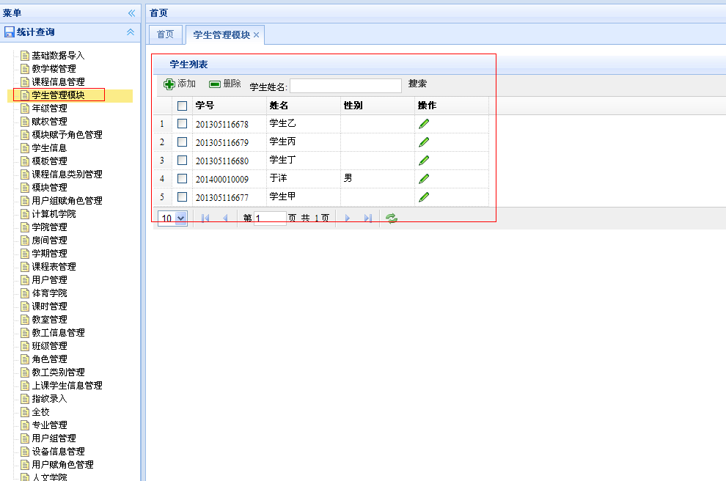
注：
当学生列表中数据过多时，不宜于您的查找 ，您可以使用“学生姓名”搜索功能，在“学生名称”的文本框中输入您要查找学生信息的关键字
如下图：
输入查询条件前
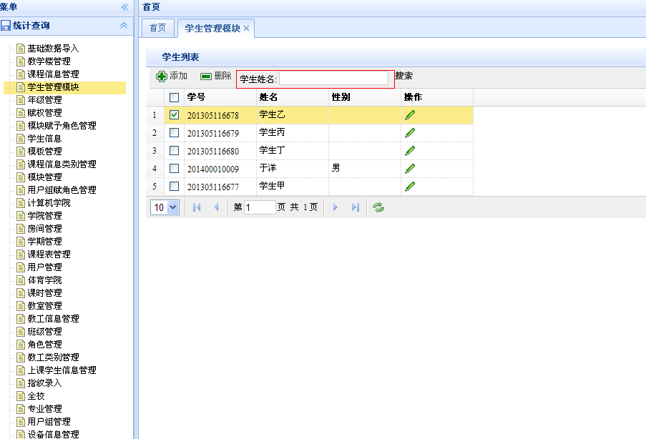
输入条件后
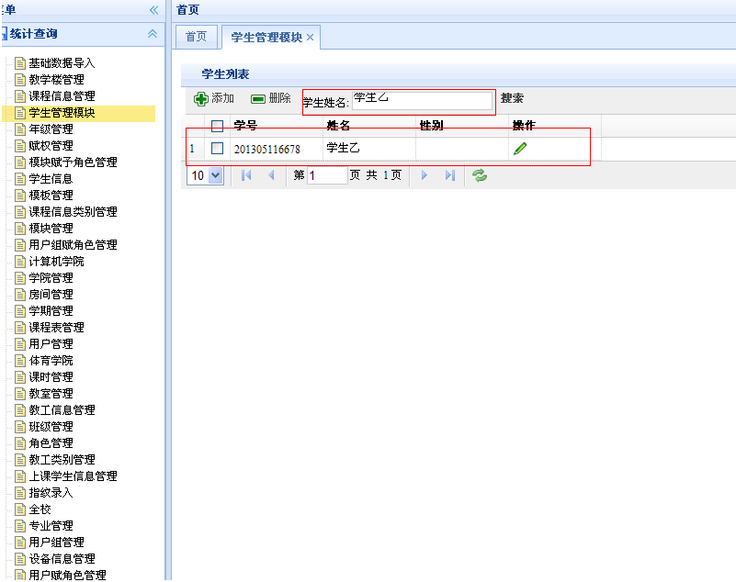

新增学生信息：
已登录用户访问左侧菜单 统计查询>学生管理>学生管理列表>添加
如下图：
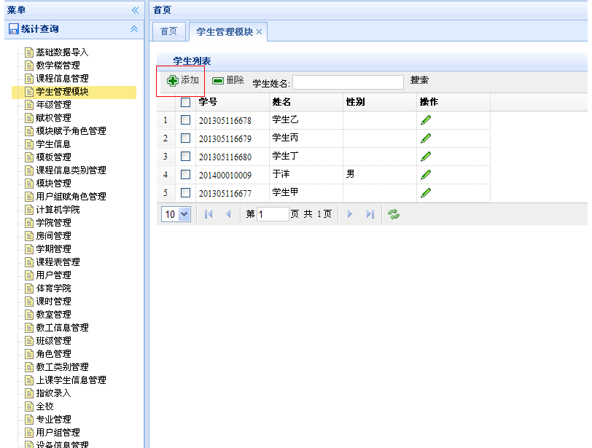
点击“新增学生信息”按钮后会弹出“新增学生信息”对话框。如下图：
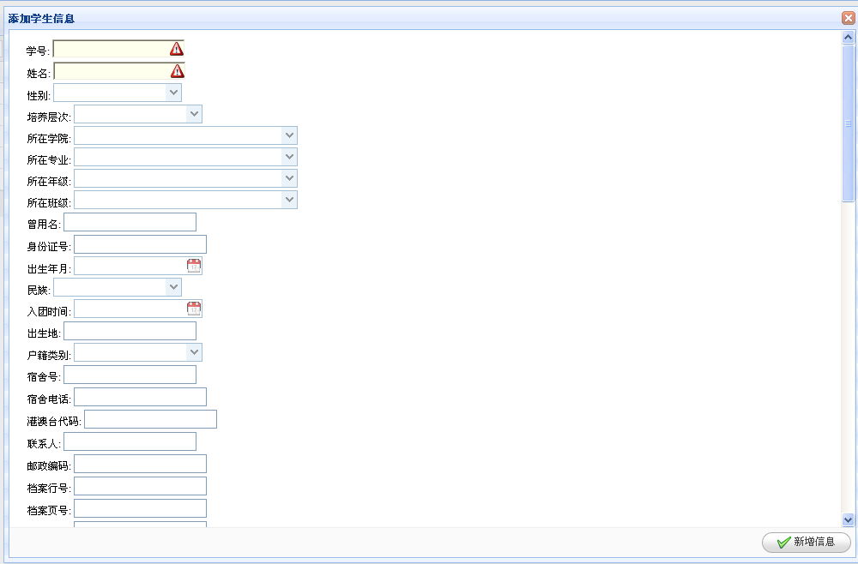
注：
学生姓名：此文本框中的内容不能为空，为空时不允许保存
学生学号：此文本框中的内容不能为空，为空时不允许保存
邮政编码：填写您学院的邮政编码
备注：填您认为有用的信息

以上信息填写完毕后，点击右下角“新增学生信息”按钮进行保存。如下图：
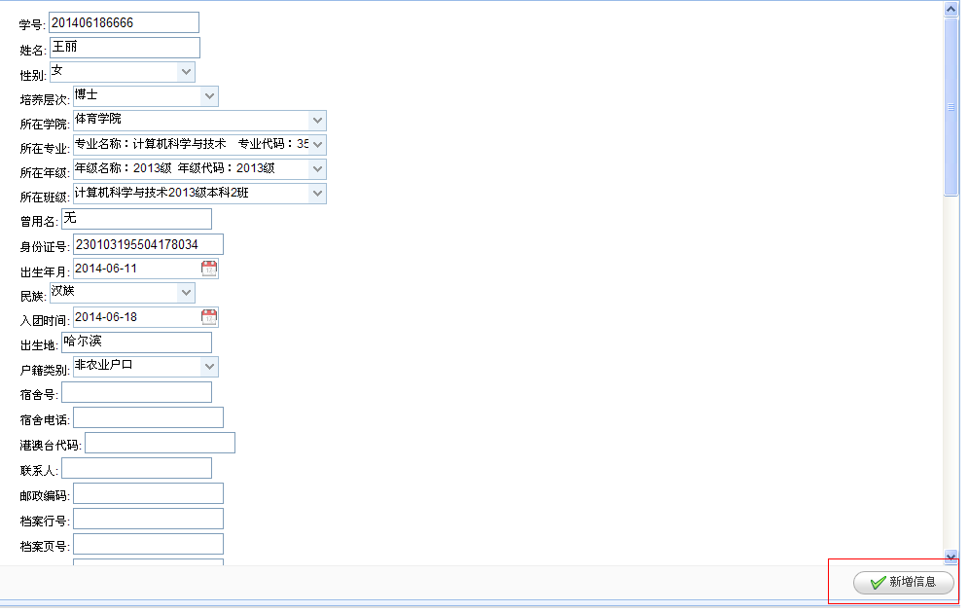
您所新增的学生信息会在你点击“新增信息”按钮后，在学生管理列表中显示出来。如下图：
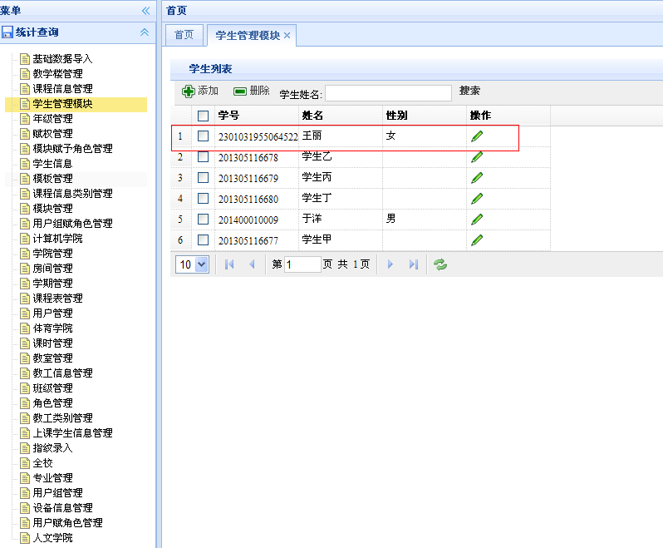
删除学生信息：
已登录用户访问左侧菜单 统计查询>学生管理>学生管理列表>删除
选中您想要删除的学生信息的复选框，然后去点击“删除”按钮，对学生信息进行删除。
如下图：
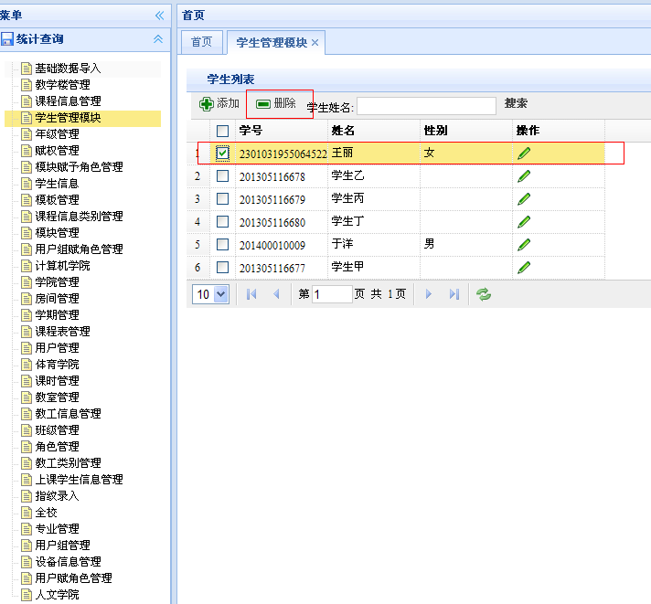

点击“删除学生信息”后，会弹出一个提示框，问您是否要删除学生信息。如下图：
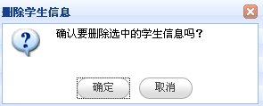

这时您点击“确定”按钮，就可以将你选中的学生信息删除了。删除之后的学生信息就不会在学生管理列表中显示出来了。如下图：
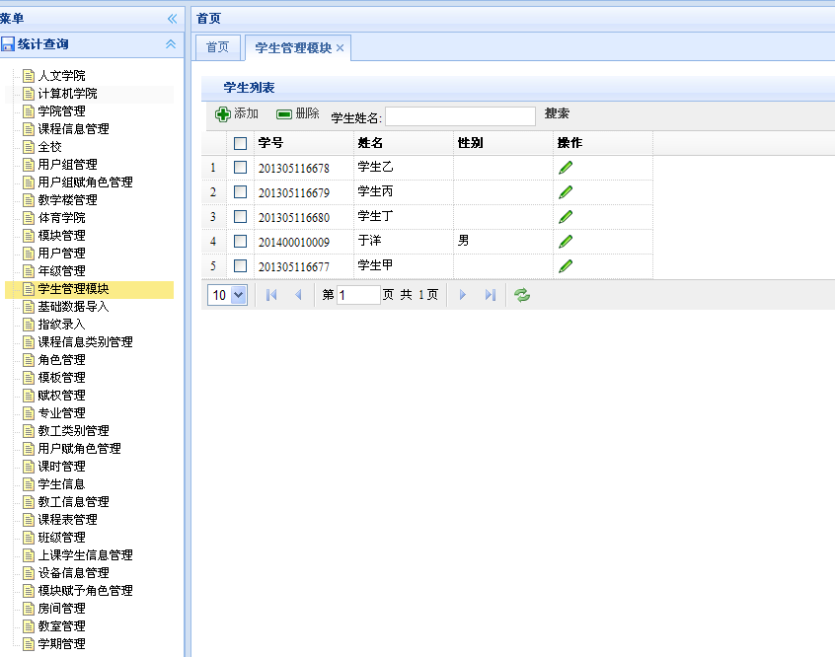

修改学生信息：
已登录用户访问左侧菜单 统计查询>学生管理>学生管理列表
选中您想要修改学生信息的复选框，然后在“操作”列去点击按钮，对学生信息进行修改。
如下图：
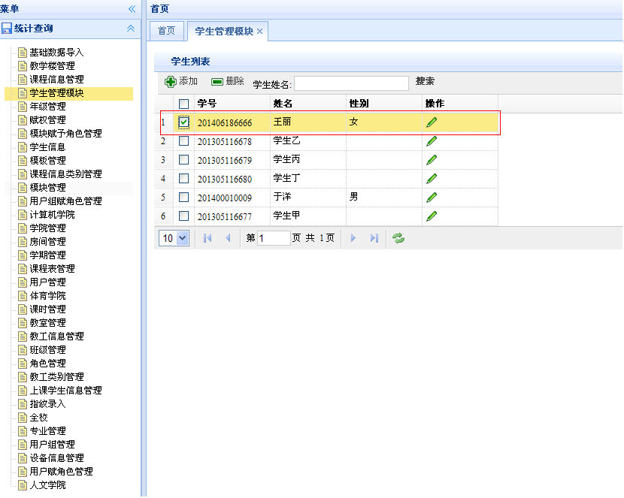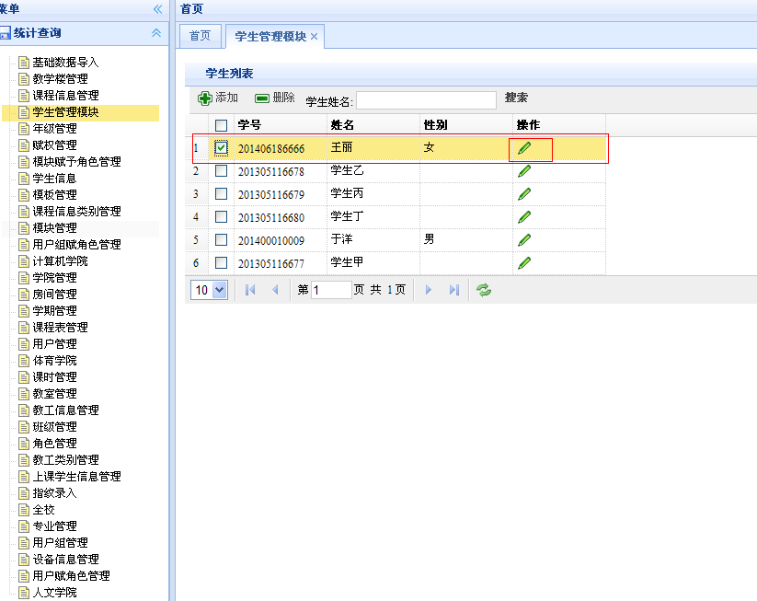

点击按钮后，会弹出“查看/修改学生信息”对话框。如下图：
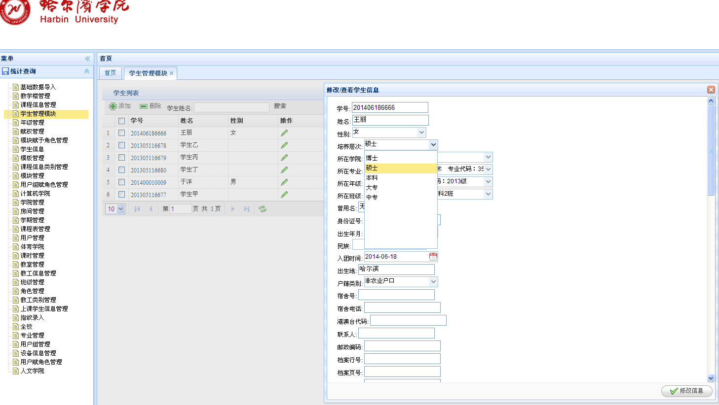
将信息修改后在点击“修改学院信息”进行保存。
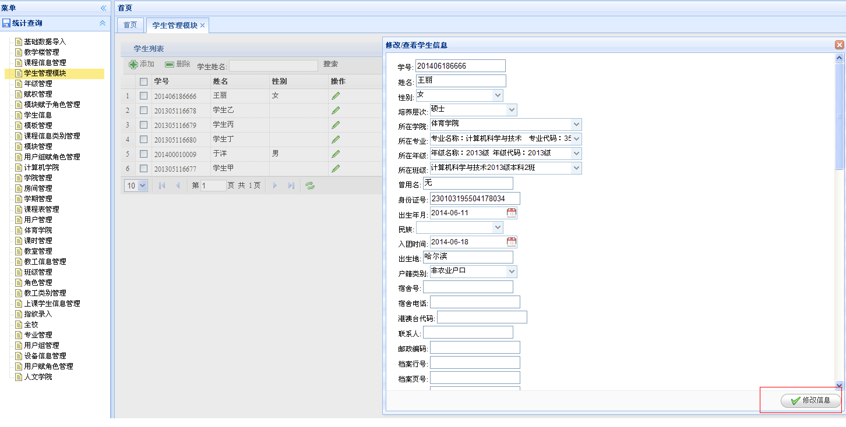

故障处理〔不需要，已写在维护手册中〕

故障分类

故障处理
【逐个故障给出以下的说明：】

故障现象

故障原因说明

处理流程

非常规过程
【提供应急或非常规操作的必要信息及操作步骤，如出错处理操作、向后备系统切换操作以及维护人员须知的操作和注意事项。】

